بسم الله الرحمن الرحيم
مشروع الطالبين: محمد رحماني و عبدالرحمن العطار
الصف: حادي عشر أ
بإشراف الأستاذ الفاضل: نادر
الفكرة: مجسم للميتوكوندريا

المقدمة:-
لكل مشروع فكرة معينة, و المشاريع أنواع عدة. منها المشاريع التطبيقية,و المشاريع الإبداعية, و المشاريع التجسيمية. و في مشروعنا هذا, سوف نقوم بتجسيم الميتوكندريا.
الأدوات:-
قنينتا ماء فارغة بسعة 1.5 ليتر, سكين ذو أسنان, عجين فخاري أزرق اللون أو بنفسجي إن أمكن, هلام (جيل) شفافي أو أزرق اللون.



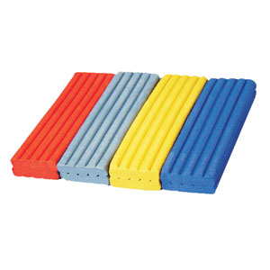
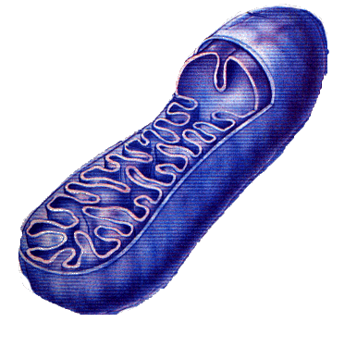
الخطوات:-
(1) قم و بحذر بقطع القنينة من المنتصف طولاً, و اترك شبه قبة من أعلى القنينة, و قص أسفل العلبة.
(2) اقطع الجزء العلوي من القنينة الأخرى , و الصقها بأسفل العلبة الأولى, ليعطيك جهتين متشابهتين.
(3) ضع العجين الفخاري داخل النصف القنينة, و افرشه على الجوانب الداخلية بحيث يصبح رقيقاً.
(4) شكل أعرافاً (طيات) كما هو في صورة الميتوكوندريا, و احرص على وجود فراغين, داخلي و خارجي.
(5) قم الآن بملئ الفراغ الداخلي بالهلام (الجيل), و هو ما سيمثل حشوة الميتوكوندريا.

- تتكون الميتوكوندريا من: غشائين داخلي وخارجي, حيز بين الغشاءين ,انثناءات في الداخل تدعى الأعراف تحتوي على أنزيمات, داخل الأعراف توجد الحشوة.
تقوم الميتوكندريا بواسطة الإنزيمات الموجودة فيها باستخلاص الطاقة من المركبات المتواجدة في الخلية، ثم تستخدم هذه الطاقة في عملية إنتاج أدينوسين ثلاثي الفوسفات وهو المركب الرئيسي لخزن الطاقة في الخلايا. و بعد تكون أدينوسين ثلاثي الفوسفات يتم نقله إلى خارج المتقدرات، حيث يستخدم في العمليات المختلفة.
(مثال عمليات الاستقلاب). عضية الميتوكندريا هي عضية مهمة جدا في الخلية, مسؤولة عن التنفس خلوي و تقوم الميتوكوندريا بأكسدة المواد الغذائية وتحويل الطاقة الموجودة إلى طاقة كيميائية (أدينوسين ثلاثي الفوسفات). تعمل الأنزيمات داخل الأعراف على أكسدة الكربوهيدرات لإنتاج طاقة الخلية في عملية تدعى التنفس الخلوي.
تم بحمد الله..

